聊天室

各端侧效果图
移动端 | 网页端
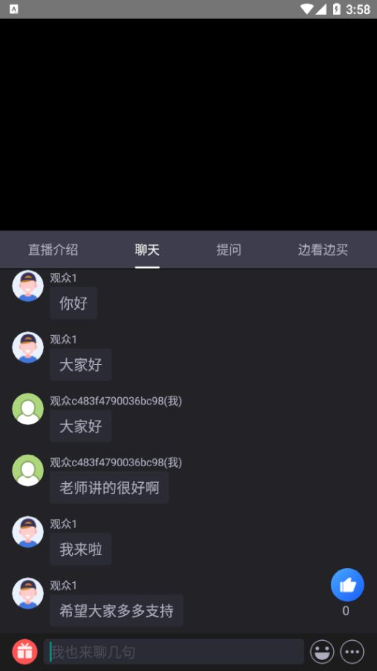 | 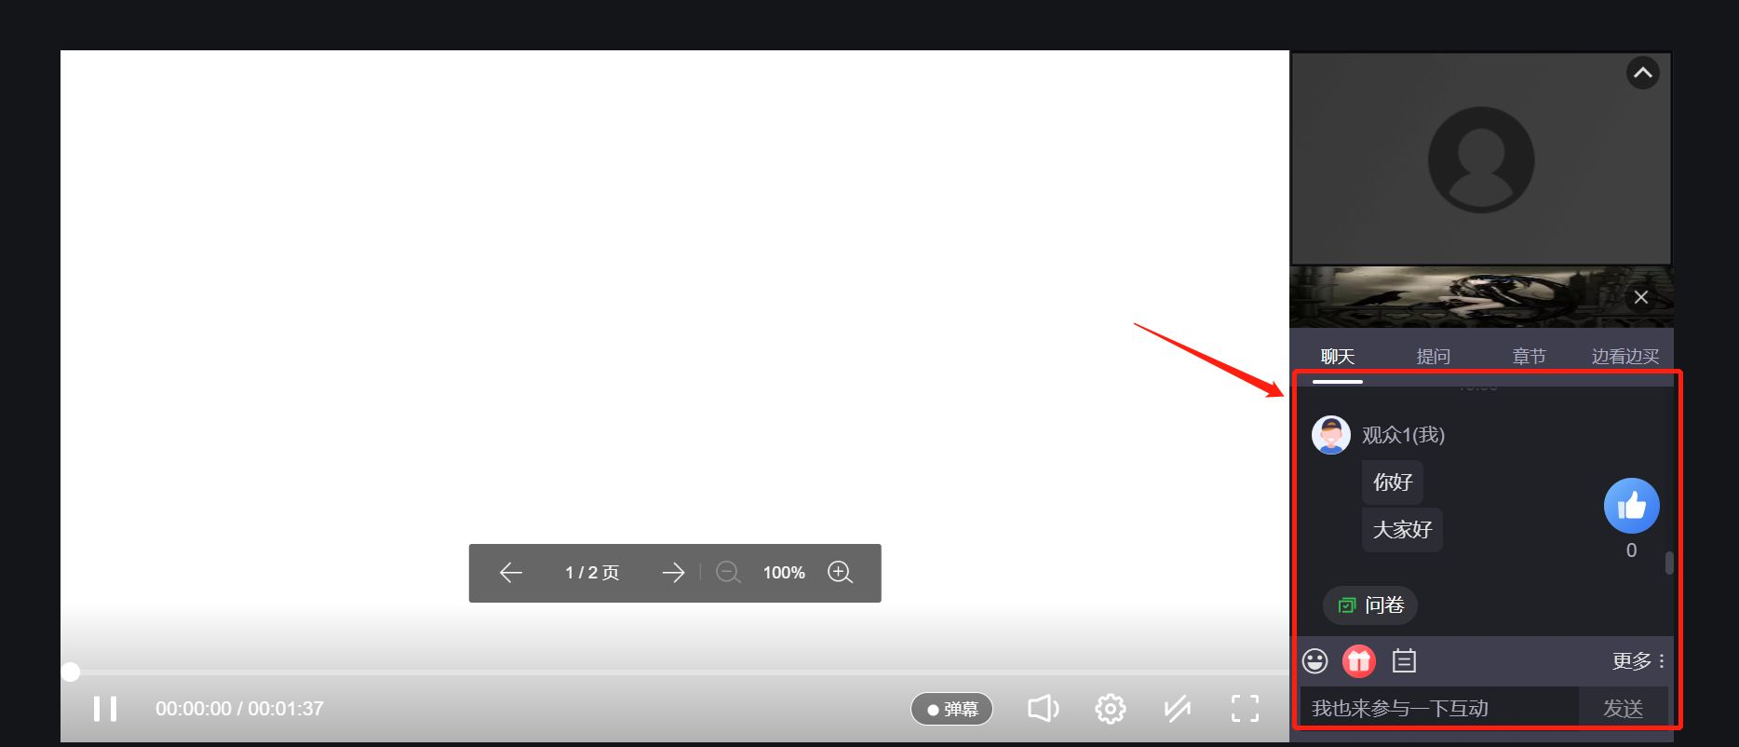

消息类型支持情况
消息类型 | 开播端 | 观众端
文本消息 | 支持 | 支持
图片消息 | 支持 | 支持（JS-SDK不支持）

聊天室承载的业务范围
- 互动功能(签到，问卷，公告，答题卡，抽奖,红包)，点赞
- 卡片推送
- 连麦（上麦请求，下麦，打开麦克风，修改麦克风状态，讲师设置权限等）
- ppt，白板操作
- 切换主副屏，下课，切换讲师与连麦者主位置
- 图文直播（创建图文，删除图文，置顶图文，更新图文）
- 问答（回复问答，删除问答）
- 研讨会分组大事件(互动学堂)（加入分组，结束分组，设置组长，找老师帮助，取消老师帮助等）

端侧支持情况
端侧 | 描述
SaaS观看页 | 支持
WEB-SDK（观看页SDK） | 支持如果页面只需要纯聊天室，可以使用旧版-聊天室JS-SDK
移动端原生多场景SDK | 支持

相关API接口
接口 | 描述
内容风控 | 包含禁言/解禁用户、禁言IP、严禁词的导入，删除，查询、聊天记录的删除等
角色设置 | 包含修改讲师身份信息、修改管理员身份信息、查询管理员身份信息
发送消息 | 包含管理员发送聊天消息、发送自定义消息
在线列表 | 获取聊天室在线用户的列表
虚拟人数 | 包含设置，查询，停止频道虚拟人数、查询频道虚拟人数详情
发送点赞 | 通过调用接口可以进行点赞

